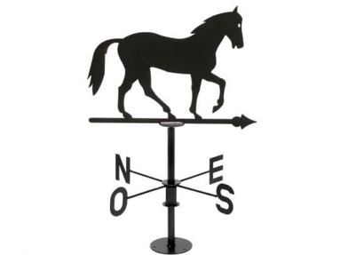

faire des sciences À la maison

  - dÉfi : COMMENT FABRIQUER UNE GIROUETTE ?

Votre enfant participe à un défi et tente de résoudre les problèmes posés autour de la thématique des girouettes.

ÂGE : 9-12 ANS

DurÉe du dÉfi : 45’

rÉsumÉ :
- Equilibrer
- Direction

les mots À retenir :

Note à l’attention des parents

Faire des sciences, c’est tout autant apprendre des connaissances que s’approprier une manière de travailler : la démarche scientifique.
Afin de vous accompagner, nous vous invitons à suivre les étapes suivantes (étapes 1 à 5).
Elles vous permettront de mener pas à pas la séance en laissant votre enfant se poser des questions et tenter d’y répondre à partir de ses observations et des manipulations proposées.
Faire des sciences, c’est aussi l’occasion d’écrire et de dessiner dans un cahier. Votre enfant pourra noter ses découvertes et ses connaissances au fil des activités.
Au cours de ce défi, votre enfant va faire des essais et pourra se tromper. Ce n’est pas grave. Laissez-lui du temps pour qu’il trouve par lui-même. Vous pouvez l’aider en lui posant des questions !

Et bien sûr, une fois le défi réalisé, envoyez vos photos et les commentaires de votre enfant !

explication du défi

Votre enfant participe à un défi et tente de résoudre le problème posé : fabriquer une girouette, objet capable de s’orienter dans la direction d’où provient le vent.
Il va réaliser une expérience pour répondre à un problème : en suivant une démarche scientifique, il va fabriquer un objet pour répondre à un cahier des charges.
Il pourra également réfléchir pour améliorer l’objet fabriqué.

Voir ci-après les étapes de construction de la girouette.

- Flèche imprimée (voir ci-après)
- Carton rigide
- Une paille
Crayon
- Scotch
- Un pic à brochette
- Ciseaux
- Sèche-cheveux

MATÉRIEL :

https://www.fondation-lamap.org/fr/continuite-defis

CONTINUITÉ PÉDAGOGIQUE
DÉFIS SCIENTIFIQUES POUR LES ÉLÈVES

  - Ce que les parents peuvent faire
Expliquez à votre enfant le rôle de la girouette : c’est un dispositif qu’on place sur les toits des maisons et des églises et qui permet de déterminer d’où vient le vent. Vous pouvez lui montrer une photo.
_________________________________________________________
Montrez à votre enfant la flèche que vous avez imprimée et demandez-lui de dessiner comment il peut fabriquer une girouette en utilisant cette flèche. Il faudra préciser : la pointe de la flèche doit s’orienter vers le sèche-cheveux (le sèche-cheveux va produire du vent et la flèche doit s’orienter dans la direction de sa provenance).
_________________________________________________________
Les enfants pensent souvent à découper la flèche et à scotcher une baguette en son milieu pour que cela fonctionne. Si c’est le cas, donnez à votre enfant le pic à brochette, les ciseaux et le scotch.
_________________________________________________________
Après fabrication, il se rendra compte que lorsqu’on actionne le sèche-cheveux, la flèche se plie et qu’elle ne tourne pas librement. Vous pouvez maintenant lui demander comment faire pour que la flèche ne se plie pas. Il va sans doute vous répondre qu’il faudra la renforcer avec du carton. Vous pouvez maintenant lui en donner. Ensuite, demandez-lui comment faire pour que la flèche tourne librement. Si l'enfant ne pense pas à utiliser une paille, vous pouvez la mettre à sa disposition et le laisser réfléchir à la manière de l'utiliser.
Une fois qu’il aura amélioré son prototype, vous pouvez actionner le sèche-cheveux pour vérifier si sa girouette remplit le cahier des charges. À ce moment de l'activité, l'enfant aura réussi à faire pivoter librement la flèche. En revanche, celle-ci ne va pas s'orienter dans la bonne direction (d’où provient le vent).
Vous pouvez maintenant lui demander de trouver comment faire pour que sa girouette s’oriente face au sèche-cheveux. Pour l’aider à résoudre ce problème, vous pouvez lui préciser qu’il n’a plus besoin de matériel pour améliorer son prototype. Il va donc se rendre compte qu’il doit modifier l’emplacement du pic à brochette. Laissez le faire et dites-lui de vérifier si cette fois-ci, la girouette s’oriente correctement. Après quelques tentatives, il finira par trouver la bonne position.
_______________________________________________________________
Après vérification du bon fonctionnement de la girouette, demandez à votre enfant de l’observer et de dire ce qu’il aura remarqué. Il dira sans doute que la flèche est plus large à l’arrière et que le pic à brochette se trouve près de la partie la plus fine de la flèche. Vous pouvez lui expliquer que l’arrière de la flèche est plus large que l’avant pour que le vent puisse facilement faire pivoter la flèche. Pour que la pointe s’oriente dans la direction d’où provient le vent, il faut éloigner son axe de rotation de l’arrière de la flèche. On se limitera à cette explication car il sera difficile d’aborder avec lui les notions de levier et d’équilibre.
  - Comment FABRIQUER UNE GIROUETTE ?

  - DÉroulement du dÉfi pour l’enfant
- Je découvre le défi

- Je pense, j’imagine ce qui va se passer

- Je recherche, j’expérimente

- J’ai observé

- Je retiens, j’ai appris

  - rÉponses aux dÉfis / ELEMENTS DE CONSTRUCTION
Ne pas montrer les photos à votre enfant avant de faire l’expérience !
Flèche à imprimer

Une fois la girouette fabriquée et testée, vous pouvez présenter le défi à votre enfant sans lui montrer la girouette

Fabriquer la girouette en procédant ainsi :
- Imprimer le dessin de la page ci-contre, le coller sur un carton et découper la flèche.
- Tenir le pic à brochette avec une main, poser la flèche en cherchant la position où elle sera à l’équilibre et noter avec un crayon cet emplacement.
- Découper la paille d’une longueur légèrement inférieure à la largeur de la flèche.
- Fermer à l’aide de scotch une extrémité de la paille.
- Fixer sur le trait, dessiné sur la flèche, la paille à l’aide du scotch.
- Introduire le pic à brochette dans la paille et soulever l’ensemble. La flèche doit tourner librement sur son axe.

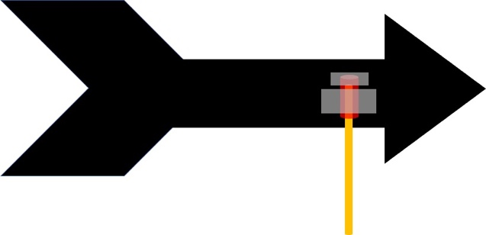

CONTINUITÉ PÉDAGOGIQUE
DÉFIS SCIENTIFIQUES POUR LES ÉLÈVES
Ces défis sont proposés par les équipes du réseau des Centres pilotes La main à la pâte
https://www.fondation-lamap.org/fr/continuite-defis

